

Latvijas Universitātes Vadības un uzņēmējdarbības mācību centrs

(LU VUMC)

**IEVADS C# PROGRAMMĒŠANĀ**

ARTIS VILCIŅŠ

2021

ESF projekts Nr. 8.4.1.0/16/l/001  
‘’Nodarbināto personu profesionālās kompetences pilnveide”

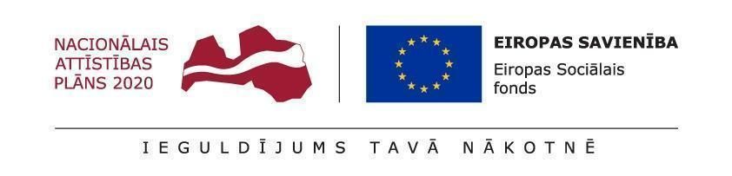

# 8.Tēma

## Kopsavilkums

Uzdevumos jāizmanto primitīvie datu tipi, operatori, if,

10 uzdevumi no Array2 uzdevumu krājumā

**Mājasdarba uzdevumu apraksti**

1. Uzdevums - Only14

Ņemot vērā skaitļu masīvu, atgrieziet true, ja katrs elements ir 1 vai 4.

2. uzdevums - FizzArray2

Ņemot vērā skaitli n, izveidojiet un atgrieziet jaunu virkņu masīvu n garumā, kurā ir virknes "0", "1" "2" .. līdz n-1. N var būt 0, tādā gadījumā vienkārši atgrieziet masīvu garumā 0.

3. uzdevums - No14

Ņemot vērā skaitļu masīvu, atgrieziet true, ja tajā nav 1 vai tajā nav 4.

4. uzdevums - IsEverywhere

Mēs teiksim, ka vērtība masīvā ir "everywhere", ja katram blakus esošo masīva elementu pārim vismaz viena no pāra ir šī vērtība. Atgrieziet true, ja dotā vērtība atrodas ‘visur’ masīvā.

5. uzdevums - Either24

Ņemot vērā skaitļu masīvu, atgrieziet true, ja masīvā 2 ir blakus 2 vai 4 blakus 4, bet ne abi.

6. uzdevums - MatchUp

Ņemot vērā vienāda garuma masīvus nums1 un nums2, katram elementam nums1 ņemiet vērā attiecīgo elementu no nums2 (tajā pašā indeksā). Atgrieziet to reižu skaitu, kad abi elementi atšķiras par 2 vai mazāk, bet nav vienādi.

7. uzdevums - Has77

Ņemot vērā skaitļu masīvu, atgrieziet true, ja masīvā ir divi 7 blakus viens otram vai ir divi 7, kurus atdala viens elements, piemēram, ar {7, 1, 7}.

8. uzdevums - Has12

Ņemot vērā skaitļu masīvu, atgrieziet vērtību true, ja masīvā ir 1 un vēlāk 2.

9. uzdevums - ModThree

Ņemot vērā skaitļu masīvu, atgrieziet true, ja masīvā ir vai nu 3 pāra, vai 3 nepāra vērtības.

10. uzdevums - HaveThree

Ņemot vērā skaitļu masīvu, atgrieziet true, ja vērtība 3 masīvā parādās tieši 3 reizes, un 3 nav blakus viens otram.